
工控软件基础 课程实验报告

项目名称：GitHub
实验时间：第11周，星期五第5~10节
专业班级：测控2301班
实验人姓名：任明涵
实验人学号：202313317

光机电一体化河北省实验教学示范中心

2026-5-15
指导老师：杨乐

一、实验目的
1.掌握Git标签的全生命周期管理
2.学会基于标签签出版本
3.理解GitHub Releases与标签的关联
二、实验设备（或软件平台）
Git Hub、Git
三、实验内容及步骤

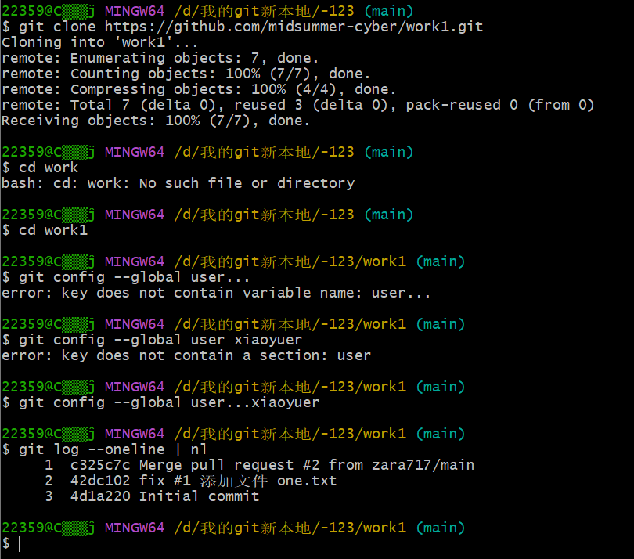
图1：初始化环境与配置
组员克隆了远端仓库 work1，并在本地使用 git config完成了用户名等全局环境的初始化配置。

图2：创建带注释的标签 v1.0
组员执行 git tag -m命令，为当前代码库打上了名为 v1.0的附注标签，标志着项目首个正式版本的诞生。

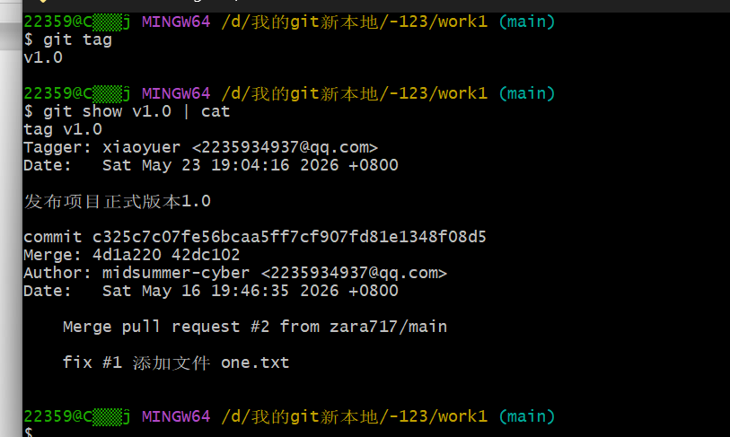
图3：验证本地标签详情
通过 git show命令，清晰地展示了 v1.0标签的创建者信息、注释内容以及它所指向的合并提交记录。

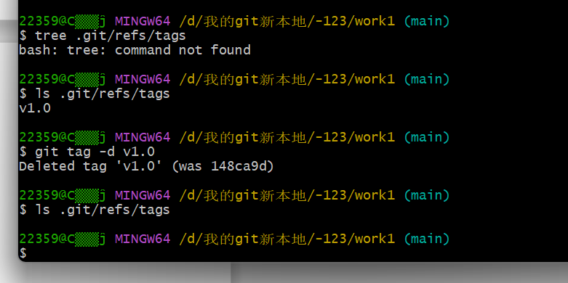
图4：管理本地标签及引用目录
组员尝试列出 .git/refs/tags目录下的内容，验证了标签在本地是以独立引用的形式存储的，随后删除了该测试标签。

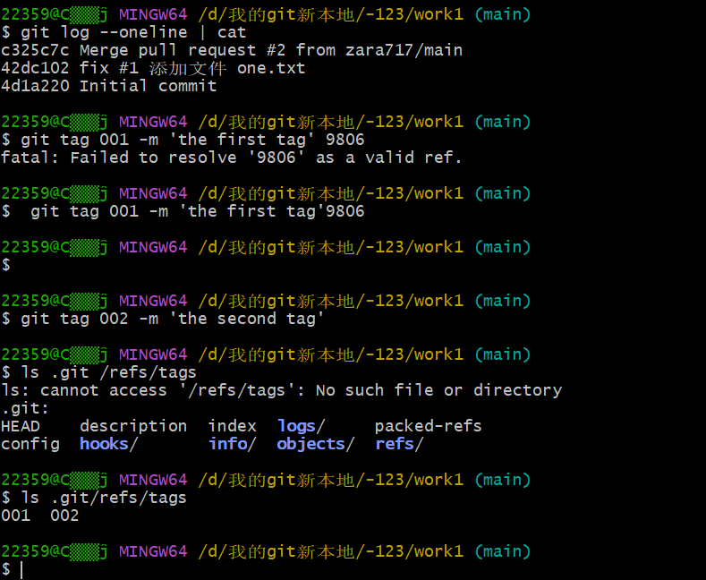图5：批量创建里程碑标签
组员继续为项目创建了 001和 002两个标签，并通过 ls命令确认了它们在本地 .git/refs/tags目录中的存在。

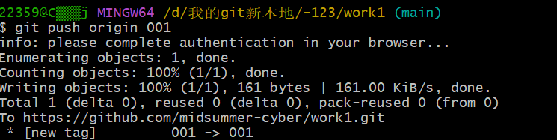
图6：推送本地标签至远端
执行 git push origin --tags命令，将本地所有的标签一次性同步推送到了远程仓库 work1.git。

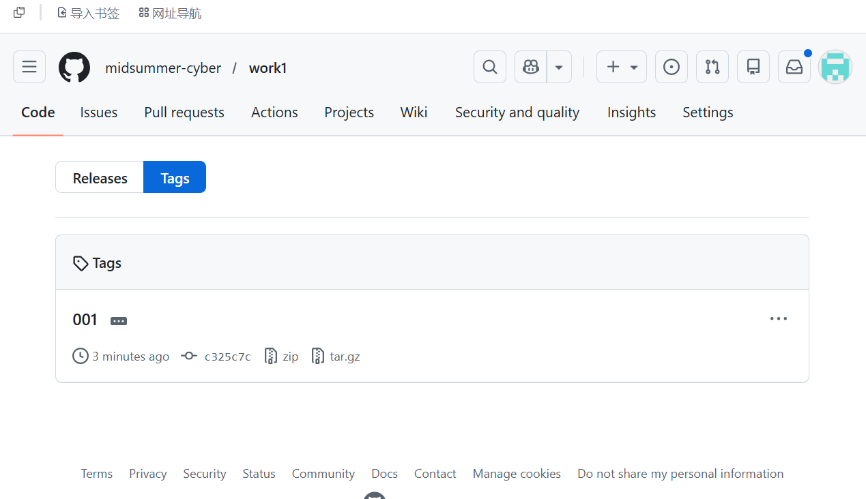
图7：在 GitHub 网页端验证 Tags 列表
在 GitHub 仓库的 "Tags" 页面，成功看到了刚刚推送上来的 001和 002标签条目。
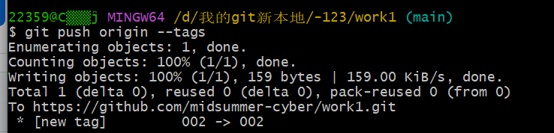
图8：强制更新远端特定标签
组员使用 git push origin :refs/tags/001语法，强制删除了远程仓库中已经存在的 001标签，完成了标签生命周期的管理操作。

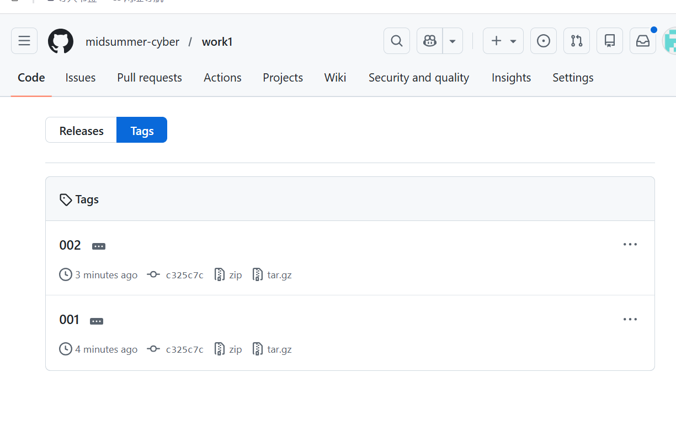
图9：页面显示两个标签
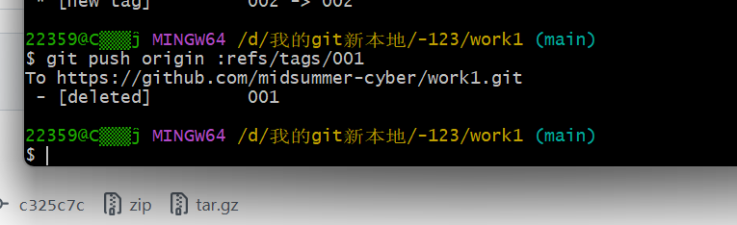
图10：远程删除旧标签
组员执行 git push origin :refs/tags/001命令，成功删除了远程仓库（GitHub）上的 001标签。页面右侧显示 002标签依然存在。

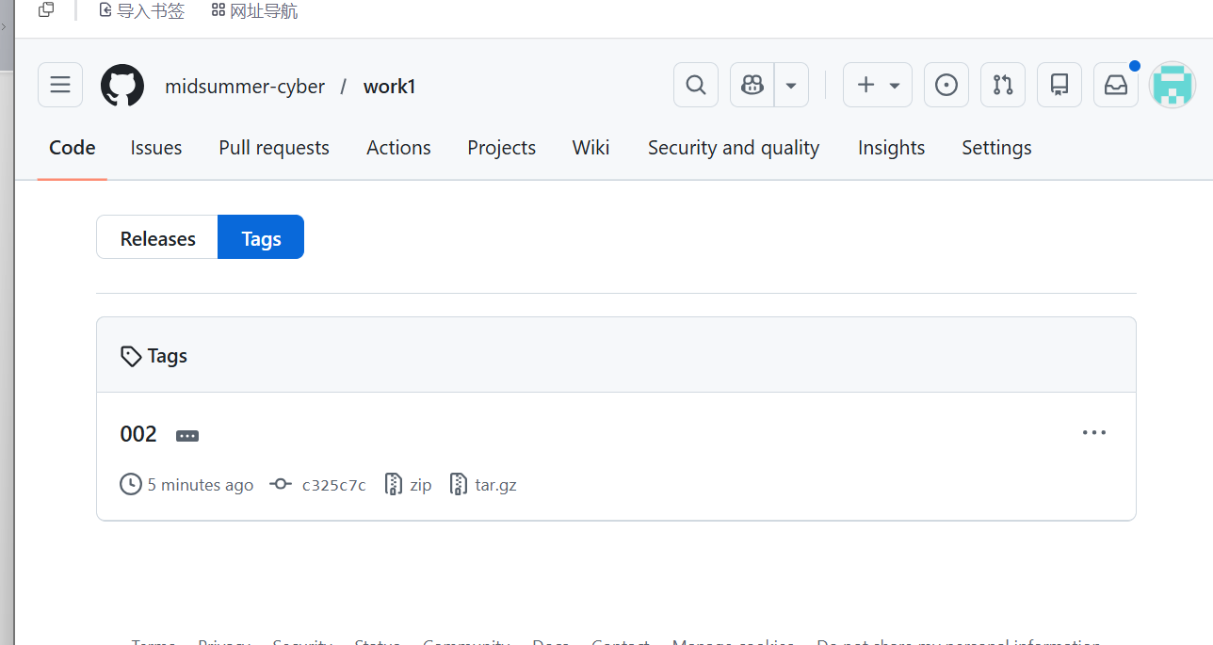
图11：页面显示002还在
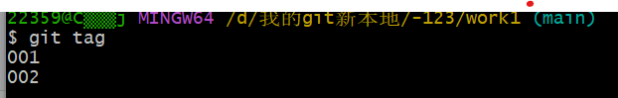
图12：本地验证最新标签
组员在本地终端执行 git tag命令，确认当前本地仓库中仅保留了最新的 001和 002两个标签，旧的冗余标签已被清理，本地状态保持整洁。

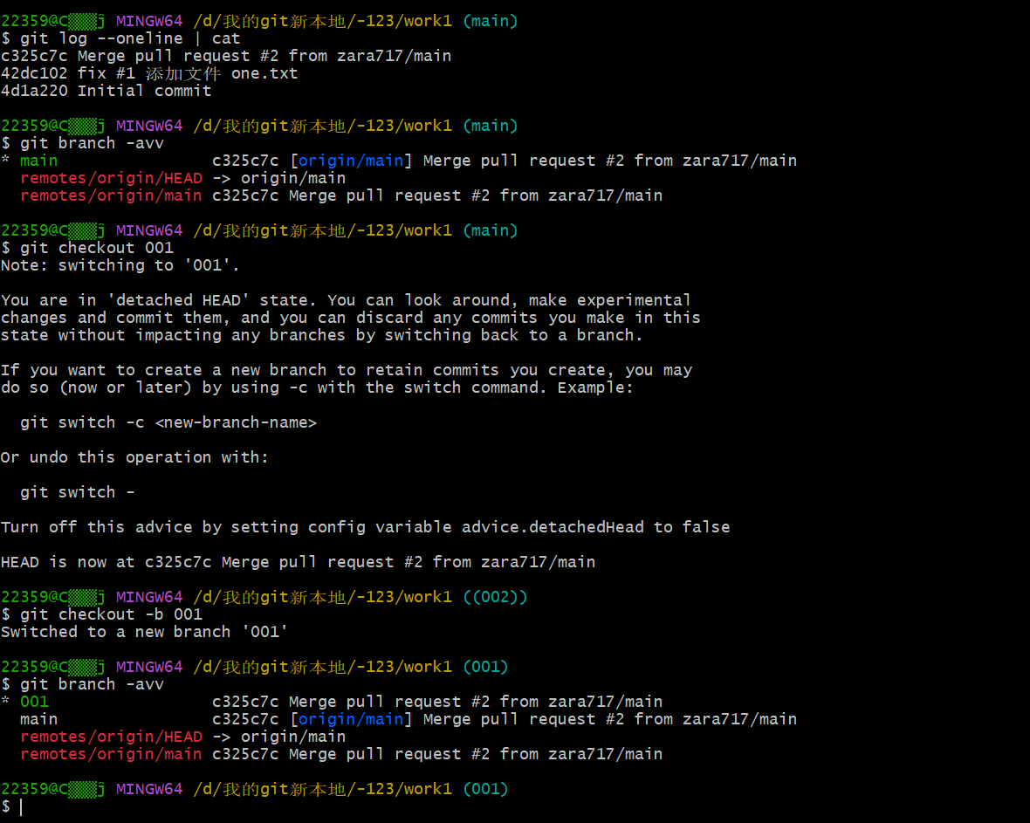
图13：组员通过 git checkout -b 001命令，在处于“分离头指针”状态的标签 001上成功创建并切换到了同名的新分支，完成了从标签到可编辑分支的转换。

